T.C
KASTAMONU VALİLİĞİ
MESLEKİ EĞİTİM MERKEZİ MÜDÜRLÜĞÜ

2019-2023 STRATEJİK PLANI

KASTAMONU- 2019

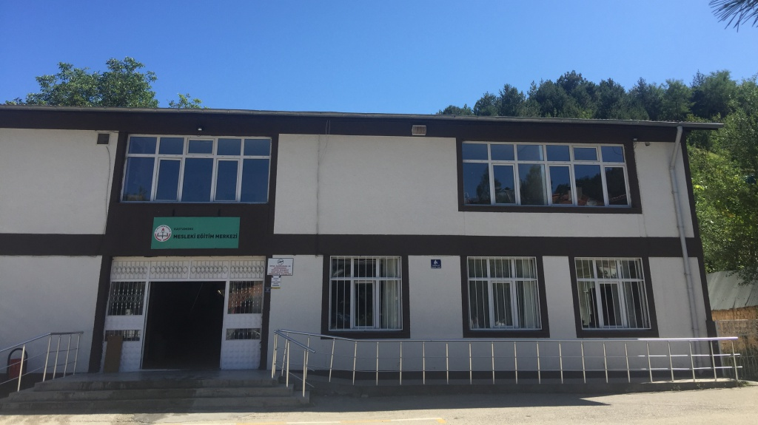

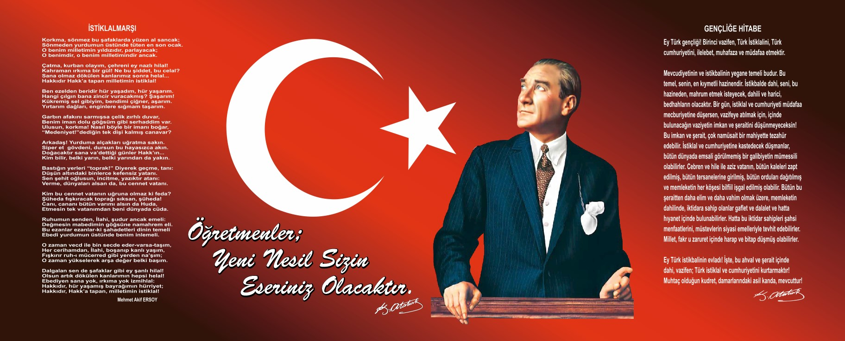

Sunuş
*
Ülkeler arasındaki bilgi sınırlarının kalktığı, refah, mutluluk ve dünya barışı için tüm ülkelerin işbirliği ve dayanışma içine girdiği yüzyılımızda, bilimsel ve teknolojik gelişmeler baş döndürücü bir hıza ulaşmıştır.
Ülke ve millet olarak bu anlayış çerçevesinde mesleki teknik eğitime ne kadar önem versek azdır. Çünkü uluslar arası düzeyde rekabet edebilecek niteliklere sahip, yüksek performanslı işgücünün yetiştirilebilmesi için iyi eğitilmiş nitelikli eğitim personeli ile esnek ve etkin eğitim programlarının uygulandığı güçlü bir mesleki ve teknik eğitime ihtiyaç vardır.
Cumhuriyetimizin kuruluşundan günümüze kadar ülkemizin, ihtiyacı olan kalifiye elemanın yetiştirilmesinde örgün ve yaygın mesleki ve teknik eğitim kurumları bu yönde gerekli eğitim ve öğretim ortamlarını oluşturmuşlardır.
Okullarımıza devam eden öğrencilerimize; Atatürk ilke ve inkılaplarına bağlı, hür ve bilimsel düşünme gücüne ve geniş dünya görüşüne sahip ve mesleki bilgilerle donanmış nesiller olarak yetiştirmek başlıca görevimizdir.

M.Şükrü BAYRAKTAR
Okul Müdürü

İçindekiler
Sunuş 5
İçindekiler 6
BÖLÜM I: GİRİŞ ve PLAN HAZIRLIK SÜRECİ 7
BÖLÜM II: DURUM ANALİZİ 8
Okulun Kısa Tanıtımı * 8
Okulun Mevcut Durumu: Temel İstatistikler 10
PAYDAŞ ANALİZİ 16
GZFT (Güçlü, Zayıf, Fırsat, Tehdit) Analizi 22
Gelişim ve Sorun Alanları 24
BÖLÜM III: MİSYON, VİZYON VE TEMEL DEĞERLER 27
MİSYONUMUZ * 27
VİZYONUMUZ * 27
TEMEL DEĞERLERİMİZ * 27
BÖLÜM IV: AMAÇ, HEDEF VE EYLEMLER 29
TEMA I: EĞİTİM VE ÖĞRETİME ERİŞİM 29
TEMA II: EĞİTİM VE ÖĞRETİMDE KALİTENİN ARTIRILMASI 32
TEMA III: KURUMSAL KAPASİTE 36
V. BÖLÜM: MALİYETLENDİRME 38
EKLER: 39

BÖLÜM I: GİRİŞ ve PLAN HAZIRLIK SÜRECİ
2019-2023 dönemi stratejik plan hazırlanması süreci Üst Kurul ve Stratejik Plan Ekibinin oluşturulması ile başlamıştır. Ekip tarafından oluşturulan çalışma takvimi kapsamında ilk aşamada durum analizi çalışmaları yapılmış ve durum analizi aşamasında paydaşlarımızın plan sürecine aktif katılımını sağlamak üzere paydaş anketi, toplantı ve görüşmeler yapılmıştır.
Durum analizinin ardından geleceğe yönelim bölümüne geçilerek okulumuzun amaç, hedef, gösterge ve eylemleri belirlenmiştir. Çalışmaları yürüten ekip ve kurul bilgileri altta verilmiştir.

STRATEJİK PLAN ÜST KURULU

Üst Kurul Bilgileri |  | Ekip Bilgileri
Adı Soyadı | Unvanı | Adı Soyadı | Unvanı
Tuncay GÖKTEKE | Müdür Yardımcısı | Saime DEMİREL | Müdür Yardımcısı
Orhan ÖZİN | Öğretmen | Meziyet ŞEN | Öğretmen
Enver İYİGÖREN | Öğretmen | Birol OKUMUŞ | Öğretmen
Okday TARAK | Usta Öğretici | Gülten SAMUTOĞLU | Öğretmen
 |  | Şerife USTA | VHKİ
 |  | Mustafa KAVUKLU | Usta Öğretici

BÖLÜM II: DURUM ANALİZİ
Durum analizi bölümünde okulumuzun mevcut durumu ortaya konularak neredeyiz sorusuna yanıt bulunmaya çalışılmıştır.
Bu kapsamda okulumuzun kısa tanıtımı, okul künyesi ve temel istatistikleri, paydaş analizi ve görüşleri ile okulumuzun Güçlü Zayıf Fırsat ve Tehditlerinin (GZFT) ele alındığı analize yer verilmiştir.

Okulun Kısa Tanıtımı *
Ülkemizde çıraklık eğitimi 5.7.1977 tarihinde Resmi Gazetede yayımlanarak yürürlüğe giren “2089 sayılı Çırak Kalfa ve Ustalık Kanunu” ile yasal esaslara bağlanmıştır.
Bu kanunun Yürürlüğe girmesinden sonra ilimiz 04.02.1983 tarihinde 2089 sayılı kanun kapsamına alınmış ve 26.02.1983 tarihinde Endüstri Meslek Lisesi bünyesinde Çıraklık Eğitimi Merkezi açılmıştır.
Bu kanunun ülke ihtiyaçlarına cevap verememesi nedeniyle “3308 sayılı Çıraklık ve Mesleki Eğitimi Kanunu “hazırlanmış ve 19.6.1986 tarihinde yürürlüğe girmiştir.
İlimizde 19.6.1986 tarihinde 13 meslek dalı 3308 sayılı kanun kapsamına alınmıştır. Daha sonra çeşitli dönemlerde kanun kapsamına alınan mesleklerle, bu günkü tarih itibariyle toplam 152 meslek dalında çıraklık hizmetleri verilmektedir.
Merkezimiz Endüstri Meslek Lisesi bünyesinde iken 15.2.1988 tarihinde sanayi sitesindeki il özel idaresine ait binaya taşınarak müstakil hale gelmiştir. Daha sonra 12.9.1993 tarihinde 10045 tip projeli binasında eğitim öğretim hizmetlerine başlamıştır. 20Agustos 2012 tarihinde daha önce Güzel sanatlar lisesi olarak kullanılan binaya taşınarak eğitim-öğretim hizmeti vermeye devam etmekte iken Halk eğitim Merkezi ek binasına taşınmıştır. Buranın yıkılmasıyla birlikte tekrar daha önce Güzel sanatlar lisesi olarak kullanılan binanın bir kısmına taşınmıştır.
Merkezimiz; Tosya,Taşköprü,Araç, Cide,İnebolu ilçeleriyle birlikte il genelinde 6 Mesleki Eğitim Merkezinden biridir. İl merkezinde olması itibariyle önem arz etmektedir.
Merkezimizde;.1 Kuaför, 1 giyim, 4 idare odası, 1 yiyecek içecek hizmet atölyesi bulunmaktadır.

Kurumumuz Kastamonu'da 28 alan 166 dalda Kalfalık, Ustalık ve Usta Öğreticilik eğitimi vermektedir.Ayrıca kurumumuz Önceki Öğrenmelerin Tanınması kapsamında 28 alan 166 dalda denklik değerlendirmeleri yaparak kalfalık ve ustalık sınavlarını düzenlemektedir.
Usta öğreticilik kursları açarak işyeri sahiplerinin iş pedagojisi dersleri almasını sağlayarak, iş yerlerindeki eğitici ihtiyacının giderilmesine yardımcı olmaktadır.

Okulun Mevcut Durumu: Temel İstatistikler

Okul Künyesi
Okulumuzun temel girdilerine ilişkin bilgiler altta yer alan okul künyesine ilişkin tabloda yer almaktadır.

Temel Bilgiler Tablosu- Okul Künyesi
İli: KASTAMONU |  |  |  | İlçesi: MERKEZ
Adres: | Hisarardı Mah. Şeyh Şabanı Veli Cad. No87 37150 Merkez KASTAMONU |  |  | Coğrafi Konum (link)*: |  | ………………………….
Telefon Numarası: | 03662140533 |  |  | Faks Numarası: |  | 03662120950
e- Posta Adresi: | 168185@meb.k12.tr |  |  | Web sayfası adresi: |  | www.kastamonumesem.meb.gov.tr
Kurum Kodu: | 168185 |  |  | Öğretim Şekli: |  | Tam Gün. (Tam Gün/İkili Eğitim)
Okulun Hizmete Giriş Tarihi : 26.2.1983 |  |  |  | Toplam Çalışan Sayısı * |  | 15
Öğrenci Sayısı: | Kız | 33 |  | Öğretmen Sayısı | Kadın | 2
Öğrenci Sayısı: | Erkek | 114 |  | Öğretmen Sayısı | Erkek | 5
Öğrenci Sayısı: | Toplam | 147 |  | Öğretmen Sayısı | Toplam | 7
Derslik Başına Düşen Öğrenci Sayısı |  |  | :19 | Şube Başına Düşen Öğrenci Sayısı |  |  | :5
Öğretmen Başına Düşen Öğrenci Sayısı |  |  | :20 | Şube Başına 30’dan Fazla Öğrencisi Olan Şube Sayısı |  |  | :-
Öğrenci Başına Düşen Toplam Gider Miktarı* |  |  | 80tl | Öğretmenlerin Kurumdaki Ortalama Görev Süresi |  |  | 5

Çalışan Bilgileri
Okulumuzun çalışanlarına ilişkin bilgiler altta yer alan tabloda belirtilmiştir.
Çalışan Bilgileri Tablosu*
Unvan* | Erkek | Kadın | Toplam
Okul Müdürü ve Müdür Yardımcısı | 2 | 1 | 3
Sınıf Öğretmeni
Branş Öğretmeni | 5 | 4 | 9
Rehber Öğretmen
İdari Personel | 2 | 2 | 4
Yardımcı Personel | 1 |  | 1
Güvenlik Personeli
Toplam Çalışan Sayıları | 10 | 7 | 17

Okulumuz Bina ve Alanları
Okulumuzun binası ile açık ve kapalı alanlarına ilişkin temel bilgiler altta yer almaktadır.

Okul Yerleşkesine İlişkin Bilgiler
Okul Bölümleri * |  | Özel Alanlar | Var | Yok
Okul Kat Sayısı | 3 | Çok Amaçlı Salon
Derslik Sayısı | 8 | Çok Amaçlı Saha |  | x
Derslik Alanları (m2) | 300 | Kütüphane |  | x
Kullanılan Derslik Sayısı | 8 | Fen Laboratuvarı |  | x
Şube Sayısı | 28 | Bilgisayar Laboratuvarı |  | x
İdari Odaların Alanı (m2) | 120 | İş Atölyesi | x
Öğretmenler Odası (m2) | 20 | Beceri Atölyesi |  | x
Okul Oturum Alanı (m2) | 480 | Pansiyon |  | x
Okul Bahçesi (Açık Alan)(m2) | 2241,28
Okul Kapalı Alan (m2) | 900
Sanatsal, bilimsel ve sportif amaçlı toplam alan (m²)
Kantin (m2)
Tuvalet Sayısı | 3
Diğer (………….)

Sınıf ve Öğrenci Bilgileri
Okulumuzda yer alan sınıfların öğrenci sayıları alttaki tabloda verilmiştir.

SINIFI | Kız | Erkek | SINIFI | Kız | Erkek
9A | 3 | 25 | 11L | - | 3
9B | 3 | 16 | 11M | - | 1
10A | - | 4 | 11N | - | 3
10B | 4 | 2 | 12A | - | 1
10C | - | 1 | 12B | - | 1
10D | - | 5 | 12C | - | 1
10F | - | 5 | 12D | 1 | 5
10G | 3 | 6 | 12E | 1 | 5
11A | 2 | 4 | 12F | 1 | -
11B | - | 6 | 12G | - | 1
11C | - | 8 | 12H | - | 2
11D | - | 1 | 12İ | - | 1
11E | - | 2
11F | - | 1
11G | 4 | 7
11H | - | 1
11İ | - | 2 | TOPLAM | 22 | 120

Donanım ve Teknolojik Kaynaklarımız
Teknolojik kaynaklar başta olmak üzere okulumuzda bulunan çalışır durumdaki donanım malzemesine ilişkin bilgiye alttaki tabloda yer verilmiştir.

Teknolojik Kaynaklar Tablosu
Dizüstü Bilgisayar Sayısı | 10 | TV Sayısı | 5
Taşınabilir Bilgisayar Sayısı | 10 | Yazıcı Sayısı | 11
Projeksiyon Sayısı | 6 | Fotokopi Makinası Sayısı | 2
Fax | 1 | İnternet Bağlantı Hızı | 8 mega bit

Gelir ve Gider Bilgisi
Okulumuzun genel bütçe ödenekleri, okul aile birliği gelirleri ve diğer katkılarda dâhil olmak üzere gelir ve giderlerine ilişkin son 3 yıl gerçekleşme bilgileri alttaki tabloda verilmiştir.

Yıllar | Gelir Miktarı | Gider Miktarı
2017 | 1380000 | 1379000
2018 | 2890575 | 1383116
2019(Kasım Sonu) | 1196044 | 1076784

PAYDAŞ ANALİZİ
Kurumumuzun temel paydaşları öğrenci, veli ve öğretmen olmakla birlikte eğitimin dışsal etkisi nedeniyle okul çevresinde etkileşim içinde olunan geniş bir paydaş kitlesi bulunmaktadır. Paydaşlarımızın görüşleri anket, toplantı, dilek ve istek kutuları, elektronik ortamda iletilen önerilerde dâhil olmak üzere çeşitli yöntemlerle sürekli olarak alınmaktadır.
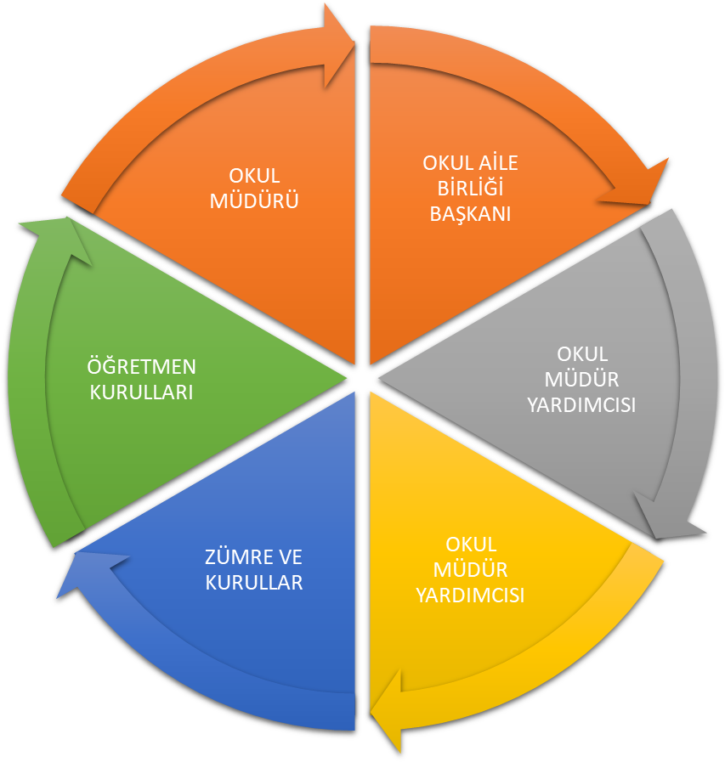

Paydaş anketlerine ilişkin ortaya çıkan temel sonuçlara altta yer verilmiştir * :

Öğrenci Anketi Sonuçları:
Sıra No | MADDELER | KATILMA DERECESİ
Sıra No | MADDELER | Kesinlikle Katılıyorum | Katılıyorum | Kararsızım | Kısmen Katılıyorum | Katılmıyorum
1 | Öğretmenlerimle ihtiyaç duyduğumda rahatlıkla görüşebilirim. | X
2 | Okul müdürü ile ihtiyaç duyduğumda rahatlıkla konuşabiliyorum. | X
3 | Okulun rehberlik servisinden yeterince yararlanabiliyorum. |  |  | X
4 | Okula ilettiğimiz öneri ve isteklerimiz dikkate alınır. | X
5 | Okulda kendimi güvende hissediyorum. | X
6 | Okulda öğrencilerle ilgili alınan kararlarda bizlerin görüşleri alınır. | X
7 | Öğretmenler yeniliğe açık olarak derslerin işlenişinde çeşitli yöntemler kullanmaktadır. |  |  |  | X
8 | Derslerde konuya göre uygun araç gereçler kullanılmaktadır. |  |  |  | X
9 | Teneffüslerde ihtiyaçlarımı giderebiliyorum. |  |  |  |  | X
10 | Okulun içi ve dışı temizdir. |  |  |  | X
11 | Okulun binası ve diğer fiziki mekânlar yeterlidir. |  |  |  |  | X
12 | Okul kantininde satılan malzemeler sağlıklı ve güvenlidir. | X
13 | Okulumuzda yeterli miktarda sanatsal ve kültürel faaliyetler düzenlenmektedir. |  |  |  |  | X

Öğretmen Anketi Sonuçları:
Sıra No | MADDELER | KATILMA DERECESİ
Sıra No | MADDELER | Kesinlikle Katılıyorum | Katılıyorum | Kararsızım | Kısmen Katılıyorum | Katılmıyorum
1 | Okulumuzda alınan kararlar, çalışanların katılımıyla alınır. |  | X
2 | Kurumdaki tüm duyurular çalışanlara zamanında iletilir. |  |  | X
3 | Her türlü ödüllendirmede adil olma, tarafsızlık ve objektiflik esastır. |  | X
4 | Kendimi, okulun değerli bir üyesi olarak görürüm. |  | X
5 | Çalıştığım okul bana kendimi geliştirme imkânı tanımaktadır. |  |  | X
6 | Okul, teknik araç ve gereç yönünden yeterli donanıma sahiptir. |  | X
7 | Okulda çalışanlara yönelik sosyal ve kültürel faaliyetler düzenlenir. |  |  | X
8 | Okulda öğretmenler arasında ayrım yapılmamaktadır. |  | X
9 | Okulumuzda yerelde ve toplum üzerinde olumlu etki bırakacak çalışmalar yapmaktadır. |  | X
10 | Yöneticilerimiz, yaratıcı ve yenilikçi düşüncelerin üretilmesini teşvik etmektedir. |  | X
11 | Yöneticiler, okulun vizyonunu, stratejilerini, iyileştirmeye açık alanlarını vs. çalışanlarla paylaşır. |  |  | X
12 | Okulumuzda sadece öğretmenlerin kullanımına tahsis edilmiş yerler yeterlidir. |  |  | X
13 | Alanıma ilişkin yenilik ve gelişmeleri takip eder ve kendimi güncellerim. |  |  | X

Veli Anketi Sonuçları:
Sıra No | MADDELER | KATILMA DERECESİ
Sıra No | MADDELER | Kesinlikle Katılıyorum | Katılıyorum | Kararsızım | Kısmen Katılıyorum | Katılmıyorum
1 | İhtiyaç duyduğumda okul çalışanlarıyla rahatlıkla görüşebiliyorum. |  | X
2 | Bizi ilgilendiren okul duyurularını zamanında öğreniyorum. |  |  | X
3 | Öğrencimle ilgili konularda okulda rehberlik hizmeti alabiliyorum. |  | X
4 | Okula ilettiğim istek ve şikâyetlerim dikkate alınıyor. |  | X
5 | Öğretmenler yeniliğe açık olarak derslerin işlenişinde çeşitli yöntemler kullanmaktadır. |  |  | X
6 | Okulda yabancı kişilere karşı güvenlik önlemleri alınmaktadır. |  | X
7 | Okulda bizleri ilgilendiren kararlarda görüşlerimiz dikkate alınır. |  | X
8 | E-Okul Veli Bilgilendirme Sistemi ile okulun internet sayfasını düzenli olarak takip ediyorum. |  |  | X
9 | Çocuğumun okulunu sevdiğini ve öğretmenleriyle iyi anlaştığını düşünüyorum. |  | X
10 | Okul, teknik araç ve gereç yönünden yeterli donanıma sahiptir. |  | X
11 | Okul her zaman temiz ve bakımlıdır. |  |  | X
12 | Okulun binası ve diğer fiziki mekânlar yeterlidir. |  | X
13 | Okulumuzda yeterli miktarda sanatsal ve kültürel faaliyetler düzenlenmektedir. |  |  | X

GZFT (Güçlü, Zayıf, Fırsat, Tehdit) Analizi *
Okulumuzun temel istatistiklerinde verilen okul künyesi, çalışan bilgileri, bina bilgileri, teknolojik kaynak bilgileri ve gelir gider bilgileri ile paydaş anketleri sonucunda ortaya çıkan sorun ve gelişime açık alanlar iç ve dış faktör olarak değerlendirilerek GZFT tablosunda belirtilmiştir. Dolayısıyla olguyu belirten istatistikler ile algıyı ölçen anketlerden çıkan sonuçlar tek bir analizde birleştirilmiştir.
Kurumun güçlü ve zayıf yönleri donanım, malzeme, çalışan, iş yapma becerisi, kurumsal iletişim gibi çok çeşitli alanlarda kendisinden kaynaklı olan güçlülükleri ve zayıflıkları ifade etmektedir ve ayrımda temel olarak okul müdürü/müdürlüğü kapsamından bakılarak iç faktör ve dış faktör ayrımı yapılmıştır.

İçsel Faktörler *

Güçlü Yönler
Öğrenciler | Değişik branşlardan öğrencilerimizin olması
Çalışanlar | Çalışanların mesleki becerisi
Veliler
Bina ve Yerleşke
Donanım
Bütçe | Bütçemizin yeterli olması
Yönetim Süreçleri
İletişim Süreçleri
vb

Zayıf Yönler
Öğrenciler | Öğrencilerin eğitim düzeyi
Çalışanlar | Çalışan sayısının azlığı
Veliler | Velilerin okula ilgi göstermemesi
Bina ve Yerleşke | Binamızın yetersiz oluşu ,işletmelere uzak oluşu
Donanım | Teknolojik alt yapının yetersiz olması
Bütçe
Yönetim Süreçleri
İletişim Süreçleri
vb

Dışsal Faktörler *

Fırsatlar
Politik | Devletin mesleki eğitime önem vermesi
Ekonomik | Öğrencilerin maaş alması
Sosyolojik
Teknolojik
Mevzuat-Yasal
Ekolojik

Tehditler
Politik | Öğrencilerin kuruma olumsuz bakış açısı
Ekonomik
Sosyolojik | Öğrencilerin sosyal yönlerinin zayıf olması
Teknolojik
Mevzuat-Yasal
Ekolojik

Gelişim ve Sorun Alanları
Gelişim ve sorun alanları analizi ile GZFT analizi sonucunda ortaya çıkan sonuçların planın geleceğe yönelim bölümü ile ilişkilendirilmesi ve buradan hareketle hedef, gösterge ve eylemlerin belirlenmesi sağlanmaktadır.
Gelişim ve sorun alanları ayrımında eğitim ve öğretim faaliyetlerine ilişkin üç temel tema olan Eğitime Erişim, Eğitimde Kalite ve kurumsal Kapasite kullanılmıştır. Eğitime erişim, öğrencinin eğitim faaliyetine erişmesi ve tamamlamasına ilişkin süreçleri; Eğitimde kalite, öğrencinin akademik başarısı, sosyal ve bilişsel gelişimi ve istihdamı da dâhil olmak üzere eğitim ve öğretim sürecinin hayata hazırlama evresini; Kurumsal kapasite ise kurumsal yapı, kurum kültürü, donanım, bina gibi eğitim ve öğretim sürecine destek mahiyetinde olan kapasiteyi belirtmektedir.

Eğitime Erişim | Eğitimde Kalite | Kurumsal Kapasite
Okullaşma Oranı | Akademik Başarı | Kurumsal İletişim
Okula Devam/ Devamsızlık | Sosyal, Kültürel ve Fiziksel Gelişim | Kurumsal Yönetim
Okula Uyum, Oryantasyon | Sınıf Tekrarı | Bina ve Yerleşke
Özel Eğitime İhtiyaç Duyan Bireyler | İstihdam Edilebilirlik ve Yönlendirme | Donanım
Yabancı Öğrenciler | Öğretim Yöntemleri | Temizlik, Hijyen
Hayatboyu Öğrenme | Ders araç gereçleri | İş Güvenliği, Okul Güvenliği
 |  | Taşıma ve servis

Gelişim ve sorun alanlarına ilişkin GZFT analizinden yola çıkılarak saptamalar yapılırken yukarıdaki tabloda yer alan ayrımda belirtilen temel sorun alanlarına dikkat edilmesi gerekmektedir.

Gelişim ve Sorun Alanlarımız
1.TEMA: EĞİTİM VE ÖĞRETİME ERİŞİM
1 | Kurum Tanıtımımın yapılması
2 | Ortaokul öğrencilerinin yönlendirilmesi

2.TEMA: EĞİTİM VE ÖĞRETİMDE KALİTE
1 | Derslerin materyallerle desteklenmesi
2 | Projeksiyon kullanımını
3 | Akıllı tahta talep edilmesi

3.TEMA: KURUMSAL KAPASİTE
1 | Kurumun fiziki kapasitesinin yetersiz olması
2 | Kapasitenin artırılması

BÖLÜM III: MİSYON, VİZYON VE TEMEL DEĞERLER
Okul Müdürlüğümüzün Misyon, vizyon, temel ilke ve değerlerinin oluşturulması kapsamında öğretmenlerimiz, öğrencilerimiz, velilerimiz, çalışanlarımız ve diğer paydaşlarımızdan alınan görüşler, sonucunda stratejik plan hazırlama ekibi tarafından oluşturulan Misyon, Vizyon, Temel Değerler; Okulumuz üst kurulana sunulmuş ve üst kurul tarafından onaylanmıştır.

MİSYONUMUZ *
Ekonomik ve sosyal sektörlerin işgücü taleplerini mesleki ve teknik eğitim ile karşılamak, isteyenleri meslek sahibi yapmak, ulusal ve uluslararası standartlara uygun mesleki yeterliliğe sahip iş gücü yetiştirmek, mesleği değerli kılmak için strateji ve politikalar geliştirmek ve uygulamak.

VİZYONUMUZ *
Toplumun sosyal ve ekonomik sektörleri ile iş birliği içinde ulusal ve uluslararası mesleki yeterliliği ile kabul gören, milli manevi, mesleki değerlere sahip, yaratıcı, yenilikçi, girişimci, üretken, ekonomiye değer katan ehil iş gücü yetiştiren, kalite değerleri oluşturulmuş lider bir kurum olmak.

TEMEL DEĞERLERİMİZ *
1) Çalışanlarımız arasında güçlü bir iletişim vardır.
2)Bütün kaynaklarımızı etkin ve verimli bir şekilde kullanırız.
3)Okul ve işveren arasında güçlü bir bağ vardır.
4)Öğrencilerimiz seçtikleri meslekte teorik ile pratiği birleştirerek kendini geliştirir.
5)Verimli bir eğitim öğretim ortamı içinde çalışırlar.

BÖLÜM IV: AMAÇ, HEDEF VE EYLEMLER
Açıklama:
- Amaç, hedef, gösterge ve eylem kurgusu amaç Sayfa 16-17 da yer alan Gelişim Alanlarına göre yapılacaktır.
- Altta erişim, kalite ve kapasite amaçlarına ilişkin örnek amaç, hedef ve göstergeler verilmiştir.
- Erişim başlığında eylemlere ilişkin örneğe yer verilmiştir.

TEMA I: EĞİTİM VE ÖĞRETİME ERİŞİM
Eğitim ve öğretime erişim okullaşma ve okul terki, devam ve devamsızlık, okula uyum ve oryantasyon, özel eğitime ihtiyaç duyan bireylerin eğitime erişimi, yabancı öğrencilerin eğitime erişimi ve hayatboyu öğrenme kapsamında yürütülen faaliyetlerin ele alındığı temadır.

Stratejik Amaç 1:
Kayıt bölgemizde yer alan çocukların okullaşma oranlarını artıran, öğrencilerin uyum ve devamsızlık sorunlarını gideren etkin bir yönetim yapısı kurulacaktır. ***
Kurumumuza olan olan erişimin daha da kolaylaştırılması sağlanacaktır.
Kurumuza müracaatta kullanılan formlar internet sayfasına yüklenecek ve ilgili kurumlara dağıtılacaktır.
Ticaret odası, Esnaf Odası ve büyük işletmelere.

Stratejik Hedef 1.1. Kayıt bölgemizde yer alan çocukların okullaşma oranları artırılacak ve öğrencilerin uyum ve devamsızlık sorunları da giderilecektir. ***.
Okullaşma oranını artırıcı faaliyetlerde bulunan kurumlara teknik destek sağlanacaktır. Kurumuza çırak öğrenci kaydının artılması için alan taraması yapılacaktır

Performans Göstergeleri
No | PERFORMANS  GÖSTERGESİ | Mevcut |  | HEDEF
No | PERFORMANS  GÖSTERGESİ | 2018 | 2019 |  | 2020 | 2021 | 2022 | 2023
PG.1.1.a | Kayıt bölgesindeki öğrencilerden okula kayıt yaptıranların oranı (%)
PG.1.1.b | İlkokul birinci sınıf öğrencilerinden en az bir yıl okul öncesi eğitim almış olanların oranı (%)(ilkokul)
PG.1.1.c. | Okula yeni başlayan öğrencilerden oryantasyon eğitimine katılanların oranı (%)
PG.1.1.d. | Bir eğitim ve öğretim döneminde 20 gün ve üzeri devamsızlık yapan öğrenci oranı (%)
PG.1.1.e. | Bir eğitim ve öğretim döneminde 20 gün ve üzeri devamsızlık yapan yabancı öğrenci oranı (%)
PG.1.1.f. | Okulun özel eğitime ihtiyaç duyan bireylerin kullanımına uygunluğu (0-1)
PG.1.1.g. | Hayatboyu öğrenme kapsamında açılan kurslara devam oranı (%) (halk eğitim)
PG.1.1.h. | Hayatboyu öğrenme kapsamında açılan kurslara katılan kişi sayısı (sayı) (halkeğitim)
PG.1.1.ı. | Usta öğreticik kursuna katılan kişi sayısı | 101 | 110 |  | 120 | 130 | 140 | 145
PG.1.1.j. | Mesleki eğitim merkezlerinde 6 gün üzeri devamsızlık yapan öğrenci oranı:% | 2 | 1 |  | 0,98 | 0,80 | 0,79 | 0,75

Eylemler*
Usta öğreticik kursuna katılımın sağlanması için işyeri sahipleri ve mesleki eğitim kurumlarıyla iş birliği yapılacaktır
No | Eylem İfadesi | Eylem Sorumlusu | Eylem Tarihi
1.1.1. | Kursa kalıtılımın sağlanması | Enver İyigören | 01.06.2019-30.06.2019
1.1.2 | Devamsızlık oranının düşürülmesi | İlkay Güdücü | 01.06.2019-30.06.2019
1.1.3
1.1.4
1.1.5
1.1.6
1.1.7
1.1.8
1.1.9
TEMA II: EĞİTİM VE ÖĞRETİMDE KALİTENİN ARTIRILMASI
Eğitim ve öğretimde kalitenin artırılması başlığı esas olarak eğitim ve öğretim faaliyetinin hayata hazırlama işlevinde yapılacak çalışmaları kapsamaktadır.
Bu tema altında akademik başarı, sınav kaygıları, sınıfta kalma, ders başarıları ve kazanımları, disiplin sorunları, öğrencilerin bilimsel, sanatsal, kültürel ve sportif faaliyetleri ile istihdam ve meslek edindirmeye yönelik rehberlik ve diğer mesleki faaliyetler yer almaktadır.

Stratejik Amaç 2:
Öğrencilerimizin gelişmiş dünyaya uyum sağlayacak şekilde donanımlı bireyler olabilmesi için eğitim ve öğretimde kalite artırılacaktır.

Stratejik Hedef 2.1. Öğrenme kazanımlarını takip eden ve velileri de sürece dâhil eden bir yönetim anlayışı ile öğrencilerimizin akademik başarıları ve sosyal faaliyetlere etkin katılımı artırılacaktır.
(Akademik başarı altında: ders başarıları, kazanım takibi, üst öğrenime geçiş başarı ve durumları, karşılaştırmalı sınavlar, sınav kaygıları gibi akademik başarıyı takip eden ve ölçen göstergeler,
Sosyal faaliyetlere etkin katılım altında: sanatsal, kültürel, bilimsel ve sportif faaliyetlerin sayısı, katılım oranları, bu faaliyetler için ayrılan alanlar, ders dışı etkinliklere katılım takibi vb ele alınacaktır.)

Performans Göstergeleri
No | PERFORMANS  GÖSTERGESİ | Mevcut |  | HEDEF
No | PERFORMANS  GÖSTERGESİ | 2018 | 2019 |  | 2020 | 2021 | 2022 | 2023
PG.1.1.a | Kurumumuzda kullanılan projeksiyon sayılarının artırılması | 5 | 7 |  | 8 | 9 | 10 | 11
PG.1.1.b | Kurumun akıllı tahta ile donatılması | 0 | 1 |  | 2 | 3 | 4 | 5
PG.1.1.c.

Eylemler

No | Eylem İfadesi | Eylem Sorumlusu | Eylem Tarihi
1.1.1. | Eğitim Materyallerinin artırılması | Birol Okumuş | 01.06.2019-01.12.2019
1.1.2
1.1.3
1.1.4
1.1.5

Stratejik Hedef 2.2. Etkin bir rehberlik anlayışıyla, öğrencilerimizi ilgi ve becerileriyle orantılı bir şekilde üst öğrenime veya istihdama hazır hale getiren daha kaliteli bir kurum yapısına geçilecektir.
(Üst öğrenime hazır: Mesleki rehberlik faaliyetleri, tercih kılavuzluğu, yetiştirme kursları, sınav kaygısı vb,
İstihdama Hazır: Kariyer günleri, staj ve işyeri uygulamaları, ders dışı meslek kursları vb ele alınacaktır.)

Performans Göstergeleri
No | PERFORMANS  GÖSTERGESİ | Mevcut |  | HEDEF
No | PERFORMANS  GÖSTERGESİ | 2018 | 2019 |  | 2020 | 2021 | 2022 | 2023
PG.1.1.a | Rehberlik servisi bulunmayan kurumumuz  Mili Eğitim RAM la görüşülerek rehberlik hizmeti alınması. | 0 | 1 |  | 2 | 3 | 3 | 5
PG.1.1.b
PG.1.1.c.

Eylemler
*

No | Eylem İfadesi | Eylem Sorumlusu | Eylem Tarihi
1.1.1. | Rehberlik ihtiyacı | Meziyet Şen | 01.04.2019-30.12.2019
1.1.2
1.1.3
1.1.4
1.1.5

………………

TEMA III: KURUMSAL KAPASİTE

Stratejik Amaç 3:
Eğitim ve öğretim faaliyetlerinin daha nitelikli olarak verilebilmesi için okulumuzun kurumsal kapasitesi güçlendirilecektir.

Stratejik Hedef 3.1.

(Kurumsal İletişim, Kurumsal Yönetim, Bina ve Yerleşke, Donanım, Temizlik, Hijyen, İş Güvenliği, Okul Güvenliği, Taşıma ve servis vb konuları ele alınacaktır.)

Performans Göstergeleri
No | PERFORMANS  GÖSTERGESİ | Mevcut |  | HEDEF
No | PERFORMANS  GÖSTERGESİ | 2018 | 2019 |  | 2020 | 2021 | 2022 | 2023
PG.3.1.a | Kurum derslik ve atölye sayılarının artırılması | 2 | 3 |  | 4 | 5 | 6 | 7
PG.3.2.b
PG.3.3.c.

Eylemler

No | Eylem İfadesi | Eylem Sorumlusu | Eylem Tarihi
1.1.1. | Kapasitenin artırılması | Orhan ÖZİN | 01.06.2019-01.09.2019
1.1.2
1.1.3
1.1.4
1.1.5
1.1.6
1.1.7
1.1.8
1.1.9
1.1.10

V. BÖLÜM: MALİYETLENDİRME
2019-2023 Stratejik Planı Faaliyet/Proje Maliyetlendirme Tablosu

Kaynak Tablosu | 2019 | 2020 | 2021 | 2022 | 2023 | Toplam
Genel Bütçe
Valilikler ve Belediyelerin Katkısı
Diğer (Okul Aile Birlikleri)
TOPLAM

VI. BÖLÜM: İZLEME VE DEĞERLENDİRME
Okulumuz Stratejik Planı izleme ve değerlendirme çalışmalarında 5 yıllık Stratejik Planın izlenmesi ve 1 yıllık gelişim planın izlenmesi olarak ikili bir ayrıma gidilecektir.
Stratejik planın izlenmesinde 6 aylık dönemlerde izleme yapılacak denetim birimleri, il ve ilçe millî eğitim müdürlüğü ve Bakanlık denetim ve kontrollerine hazır halde tutulacaktır.
Yıllık planın uygulanmasında yürütme ekipleri ve eylem sorumlularıyla aylık ilerleme toplantıları yapılacaktır. Toplantıda bir önceki ayda yapılanlar ve bir sonraki ayda yapılacaklar görüşülüp karara bağlanacaktır.

EKLER:
Öğretmen, öğrenci ve veli anket örnekleri klasör ekinde olup okullarınızda uygulanarak sonuçlarından paydaş analizi bölümü ve sorun alanlarının belirlenmesinde yararlanabilirsiniz.

